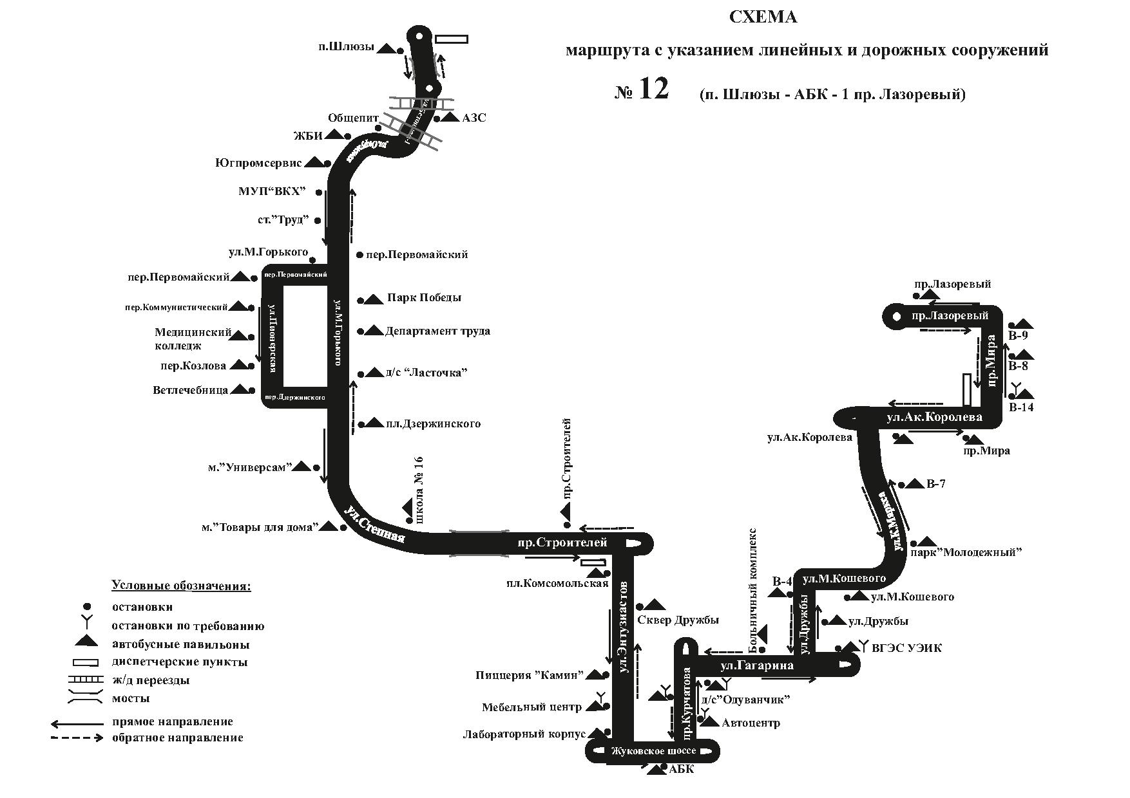
Маршрут № 12 ул.Бетонная-1 - ул.Окружная - ул.М.Горького - пер.Первомайский - ул.Пионерская - пер.Дзержинского - ул.М.Горького - ул.Степная - пр.Строителей – ул. Энтузиастов - Жуковское шоссе - пр.Курчатова - ул.Гагарина - ул.Дружбы - ул.М.Кошевого - ул.К.Маркса - ул.Ак.Королева - пр.Мира - пр.Лазоревый – 4 ед. (БВ)

